高雄市苓雅區中正國民小學102學年度第一學期
（三）年級（健康與體育）學習領域課程計畫
教材來源 |  | 康軒版（第五冊） |  | 教學節數 | 每週（3）節 學期共（59）節
設 計 者 |  | 三年級教學團隊 |  | 教學者 | 三年級教學團隊
學期  學習目標 |  |  | 1.熟練球類運動的傳接球動作，以及樂樂棒球的基本技巧與攻守觀念  2.了解感官的基本構造和功能，提醒學生注意感官保健，並了解緊急狀況的處理方式。  3.透過舞蹈訓練肢體的律動，學會小白兔愛跳舞與牧場上綠油油等舞蹈動作。  4.探討出生、成長、老化、死亡的過程，提醒學生珍視生命，並建立健康的生活型態。  5.學習墊上和跳箱等肢體活動，並指導學生正確的起跑方式與跳高拍物練習。  6.描述不同地區的醫療機構、正確用藥觀念以及用藥五大核心，同時注重飲食特色以及環保飲食的觀念。  7.整合墊上與跳箱技巧結合民俗運動，展現舞獅的樂趣，並了解毽子童玩的由來，並且指導兒童多元的毽子玩法，讓學生更喜愛本土活動。
融入重大議題之能力指標 |  |  | 【人權教育】  1-2-1 欣賞個別差異並尊重自己與他人的權利。  【環境教育】  1-2-1覺知環境與個人身心健康的關係。  【家政教育】  4-2-3 適當地向家人表達自己的需求與情感。
起訖週次 | 能力指標 |  |  |  |  | 單元名稱 | 節數 | 評量方式 | 備註
一  8/30  |  8/31 |  |  |  |  |  | (0) | 0
二  9/1  |  9/7 | 3-1-1 表現簡單的全身性身體活動。  3-1-3 表現操作運動器材的能力。  3-1-4 表現聯合性的基本運動能力。 |  |  |  |  | 一、揮棒玩球樂  第一課 快樂傳接球  (3)  【融入性侵害防治教育】【2】 | 3 | 實作  口試  實踐  同儕互評
三  9/8  |  9/14 | 3-1-3 表現操作運動器材的能力。  3-1-4 表現聯合性的基本運動能力。  7-1-3 描述人們獲得運動資訊、選擇服務及產品之過程並能辨認其正確性與有效性。 |  |  |  |  | 一、揮棒玩球樂  第一課 快樂傳接球  (4) | 4 | 實作  口試  實踐  同儕互評
四  9/15  |  9/21 | 3-1-3 表現操作運動器材的能力。  3-1-4 表現聯合性的基本運動能力 |  |  |  |  | 一、揮棒玩球樂  第二課 棒球樂樂樂  (1) | 1 | 實作  口試  實踐  同儕互評
五  9/22  |  9/28 | 1-1-4 養成良好的健康態度和習慣， 並能表現於生活中。  5-1-2 說明並演練促進個人及他人生活安全的方法。 |  |  |  |  | 一、揮棒玩球樂  第二課 棒球樂樂樂  (3)  【融入家庭暴力防治教育】【2】 | 3 | 筆試  實踐  口試  資料搜集整理
六  9/29  |  10/5 | 1-1-4 養成良好的健康態度和習慣， 並能表現於生活中。  5-1-2 說明並演練促進個人及他人生活安全的方法。 |  |  |  |  | 二、寶貝我的感官  第一課 耳聰目明  (3)  【融入家庭暴力防治教育】【1】 | 3 | 筆試  實踐  報告  資料搜集整理 | 【環境教育】  1-2-1
七  10/6  |  10/12 | 1-1-4 養成良好的健康態度和習慣，並能表現於生活中。  5-1-2 說明並演練促進個人及他人生活安全的方法。  5-1-3 思考並演練處理危險和緊急情況的方法。 |  |  |  |  | 二、寶貝我的感官  第一課 耳聰目明  第二課 愛護鼻、舌和皮膚  (2) | 2 | 筆試  實踐  報告  資料搜集整理 | 【環境教育】  1-2-1
八  10/13  |  10/19 | 3-1-1 表現簡單的全身性身體活動。  6-1-5 瞭解並認同團體規範，從中體會並學習快樂的生活態度。 |  |  |  |  | 二、寶貝我的感官  第二課 愛護鼻、舌和皮膚  (3)  【融入性侵害防治教育】【1】 | 3 | 實作  表演
九  10/20  |  10/26 | 3-1-4 表現聯合性的基本運動能力。  4-1-1 藉語言或動作， 來表達參與身體活動的感覺。  6-1-5 瞭解並認同團體規範，從中體會並學習快樂的生活態度。 |  |  |  |  | 三、歡欣土風舞  第一課 小白兔愛跳舞  (3)  【融入健康飲食議題】【1】 | 3 | 實作  表演
十  10/27  |  11/2 | 1-1-1 知道並描述對於出生、成長、老化及死亡的概念與感覺。  1-1-2 觀察並比較不同人生階段的異同。  1-1-3 認識身體發展的順序與個別差異。  【期中評量週】 |  |  |  |  | 三、歡欣土風舞  第二課 牧場綠油油  (2)  登革熱防治(2) | 4 | 資料搜集整理  口試  晤談  作業
十一  11/3  |  11/9 | 1-1-1 知道並描述對於出生、成長、老化及死亡的概念與感覺。  1-1-2 觀察並比較不同人生階段的異同。  6-1-2 學習如何與家人和睦相處。 |  |  |  |  | 四、生命的樂章  第一課 出生圓舞曲  (3)  【融入健康促進學校六大議題】【2】 | 3 | 資料搜集整理  口試  晤談  作業 | 【人權教育】  1-2-1
十二  11/10  |  11/16 | 1-1-1 知道並描述對於出生、成長、老化及死亡的概念與感覺。  6-1-4 認識情緒的表達及正確的處理方式。 |  |  |  |  | 四、生命的樂章  第二課 和家人相處  (1)  健康體適能(2) | 3 | 資料搜集整理  口試  晤談  作業 | 【家政教育】  4-2-3
十三  11/17  |  11/23 | 3-1-1 表現簡單的全身性身體活動。  3-1-4 表現聯合性的基本運動能力 |  |  |  |  | 四、生命的樂章  第三課 老化和死亡  (3)  【融入春暉專案-反毒認知教學】【1】 | 3 | 實作  口試  學生自評
十四  11/24  |  11/30 | 3-1-1 表現簡單的全身性身體活動。  3-1-2 表現使用運動設備的能力。  3-1-4 表現聯合性的基本運動能力。 |  |  |  |  | 五、肢體運動王  第一課 墊上滾翻樂  (3)  【融入水域安全宣導】【1】 | 3 | 實作  口試  學生自評
十五  12/1  |  12/7 | 3-1-1 表現簡單的全身性身體活動。  3-1-2 表現使用運動設備的能力。  3-1-4 表現聯合性的基本運動能力。 |  |  |  |  | 五、肢體運動王  第二課 跳箱我不怕  (3)  【融入健康飲食議題】【1】 | 3 | 實作  口試  實踐
十六  12/8  |  12/14 | 3-1-1 表現簡單的全身性身體活動。  3-1-4 表現聯合性的基本運動能力。  4-1-1 藉由語言或動作，來表達與身體活動的感覺。 |  |  |  |  | 五、肢體運動王  第三課 快步向前跑  (3)  【融入傳染病防治方法】【1】 | 3 | 實作  口試  實踐
十七  12/15  |  12/21 | 5-1-4 認識藥物及其對身體的影響，並能正確使用。  7-1-4 察覺不同親疏感的社區生活環境與健康互動的情形。 |  |  |  |  | 五、肢體運動王  第四課 輕快來跑跳  (3) | 3 | 報告  口試  實作  資料搜集整理
十八  12/22  |  12/28 | 2-1-2 了解環境因素如何影響食物的質與量並探討影響飲食習慣的因素。  5-1-4 認識藥物及其對身體的影響，並能正確使用。  7-1-4 察覺不同親疏感的社區生活環境，與健康互動的情形。  7-1-5 體認人類是自然環境中的一部分，並主動關心環境，以維護、促進人類的健康。 |  |  |  |  | 六、快樂的社區  第一課 社區新體驗  (3)  【融入健康飲食議題】【1】 | 3 | 報告  口試  實作  資料搜集整理
十九  12/29  |  1/4 | 3-1-1 表現簡單的全身性身體活動。  4-1-5 透過童玩、民俗等身體活動，了解本土文化。 |  |  |  |  | 六、快樂的社區  第一課 社區新體驗  第二課 健康又環保  (2) | 2 | 實作  口試  實踐  表演
二十  1/5  |  1/11 | 3-1-1 表現簡單的全身性身體活動。  4-1-5 透過童玩、民俗等身體活動，了解本土文化。 |  |  |  |  | 七、民俗運動風  第一課 歡喜來舞獅  (3) | 3 | 實作  口試  實踐  表演
二十一  1/12  |  1/18 | 3-1-1 表現簡單的全身性身體活動。  4-1-5 透過童玩、民俗等身體活動，了解本土文化。 |  |  |  |  | 七、民俗運動風  第二課 毽子拍踢拐  (3) | 3 | 實作  口試  實踐  表演
二十二  1/19  |  1/20 |  |  |  |  |  | 總複習  (1) | 1

說明：
1.「教材來源」請註明教科書版本或自編教材。
2.「備註欄」請配合各單元名稱，列出可融入教學之重大議題「能力指標序號」，暨是否為「自編」單元。

高雄市苓雅區中正國民小學102學年度第二學期
教材來源 |  | 自編 | 教學節數 |  | 教學節數：學期共(2)節
設 計 者 |  | 三年級教學團隊 | 教學者 |  | 三年級教學團隊
學期  學習目標 |  | 1.能蒐集登革熱的相關資料。  2.能說明登革熱的相關資料。  3.能認識並運用社會資源以保衛個人生命。  4.能愉快參與活動。
融入重大議題之能力指標 |  | 【性別平等教育】  1-2-1覺知身體意象對身心的影響。  【環境教育】  1-2-1覺知環境與個人身心健康的關係。  【家政教育】  1-2-2 了解自己的飲食習慣與喜好。  3-2-3 養成良好的生活習慣。
週次 | 能力指標 |  |  | 單元名稱 |  | 節數 | 評量方式 | 備註
第10週 | 1-1-4養成良好的健康態度和習慣，並能表現於生活中。  4-1-1藉語言或動作，來表達參與身體活動的感覺。  5-1-4認識藥物及其對身體的影響，並能正確使用。  7-1-5體認人類是自然環境中的一部分，並主動關心環境，以維護、促進人類的健康。 |  |  | 登革熱，不要來 |  | 2 | 報告  作業 | 【性別平等教育】  1-2-1  【環境教育】  1-2-1  【家政教育】  1-2-2  3-2-3
（三）年級健康與體育（登革熱防治）學習領域課程計畫

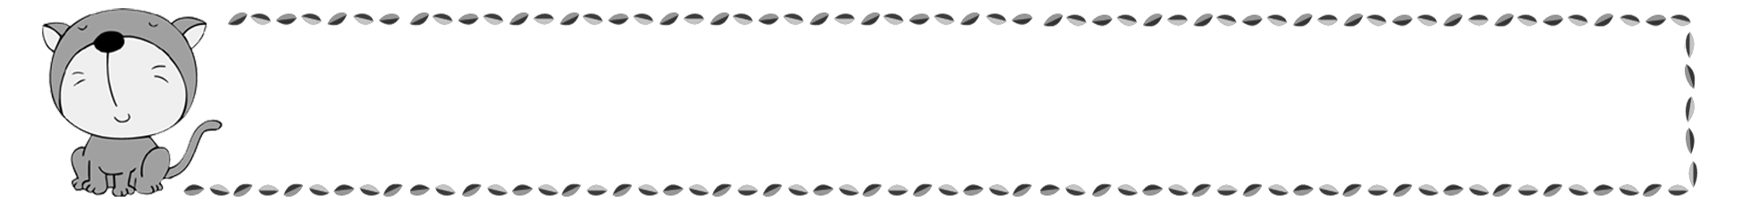
年 班 號
姓名
登革熱，不要來

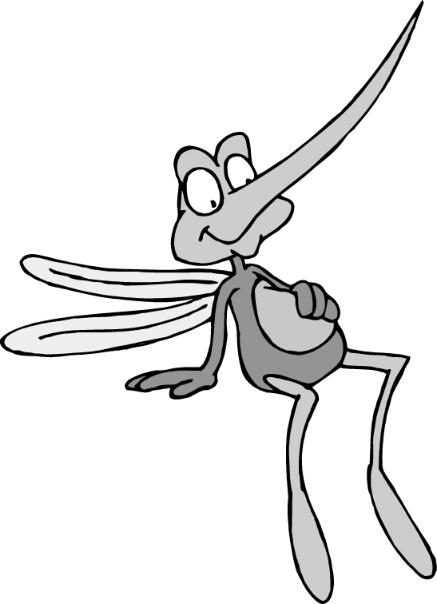
試試看你對登革熱知道多少呢？請選出正確的答案：
１.( )登革熱的傳染方式為(1)媒介傳播(2)食物傳播(3)空氣傳播。
２.( )登革熱最明顯的症狀為(1)發燒、頭痛(2)紅疹(3)以上皆是。
３.( )臺灣哪個地區是較容易流行登革熱的地區(1)北部(2)中部(3)南部
４.( )下雨後，登革熱的傳播病媒一般會(1)增加(2)減少(3)不變。
５.( )防治登革熱的基本方法為(1)清除水溝(2)清除室內外積水及積水容器
６.( )登革熱防治最根本徹底的方法是(1)大量噴藥消毒(2)保持環境衛生無積水(3)不要接近傳染區。
７.( )埃及斑蚊的習性喜歡棲息在(1)室內(2)室外(3)海中，所以與人的關係密切。
８.( )登革熱最常發生在什麼季節(1)春季(2)夏季(3)冬季。
９.( )出血性登革熱的死亡率最高可達(1)20%(2)30%(3)50%。
10.( )懷疑自己感染了登革熱時，最要緊的工作是(1)請教醫生並抽血檢查(2)趕快吃藥(3)多休息。
11.( )蚊子的幼蟲稱為(1)蛆(2)蟲(3)孑孑(第二字為錯字，請更正。)
12.( )登革熱又稱(1)頭痛熱(2)斷骨熱(3)蚊蟲熱。
13.( )埃及斑蚊幼蟲主要孳生於(1)樹洞(2)潔淨積水容器(3)植物葉之軸心
14.( )登革熱病媒蚊產生下一代最快的速度是幾天(1)7天(2)14天(3)30天
15.( )家中容易孳生登革熱病媒蚊幼蟲的地方是(1)噴殺蟲劑(2)清除孳生源(3)使用滅蚊燈。

